深圳市宝安区人民医院
2025年第80期智慧心理CT评估系统采购公告
采购编号:BYZBCG2025-80
根据国家及省市有关政策和规定，依照公开、公平、公正的原则，深圳市宝安区人民医院拟对以下项目进行院内公开招标采购，特邀请合格供应商前来进行参与投标｡公告如下:
一､采购项目的名称及数量:
项目名称 | 使用科室 | 备注
智慧心理CT评估系统 | 临床心理科 | 详见《用户需求书》
二､投标人资格要求：
1. 具有独立法人资格或具有独立承担民事责任能力的其他组织（提供营业执照、社会组织登记证书或事业单位法人证书等证明资料扫描件，原件备查）
2. 满足《中华人民共和国政府采购法》第二十二条第一款所列条件（在《投标履约承诺函》中作出声明）。
3. 参与本项目投标前三年内，在经营活动中没有重大违法记录。（由供应商在《投标履约承诺函》中作出声明）。
4. 参与本项目公开招标采购活动时不存在被有关部门禁止参与政府采购活动且在有效期内的情况。（由供应商在《投标履约承诺函》中作出声明）。
5. 不存在《深圳市财政局政府采购供应商信用信息管理办法》（深财规〔2023〕3 号）列明的严重违法失信行为，未被列入失信被执行人、重大税收违法案件当事人名单、政府采购严重违法失信行为记录名单（在《投标履约承诺函》中作出声明。注：“信用中国”、“中国政府采购网”以及“深圳市政府采购监管网”为信息查询渠道，相关信息以开标当日的查询结果为准，信用信息查询记录作为项目档案材料一并保存）。
6. 本项目不接受联合体投标，不允许分包、转包。
7. 本项目不接受同一个名称（含不同分店），或同一法定代表人，或同一负责人，或存在直接控股、管理关系的2个（含）以上的投标人同时参加招标采购活动。
8.为采购项目提供整体设计、规范编制或者项目管理、监理、检测等服务的供应商，不得参加该采购项目的其他采购活动（在《投标履约承诺函》中作出声明）。
三､报名时间和地点: 2025年12月5日至2025年12月15日下午4:00前,1.法定代表人或被授权人携纸质版《投标人报名资料》到宝安区人民医院立体停车场出口对面老宝中宿舍A栋201室招标办审核;2.现场审核通过后，立即发送：（1）报名资料PDF版（2）报名资料封面(Word格式)至电子邮箱,逾期送达或资料缺项者恕不接受｡
四､投标书要求:具体请下载以下 “采购公告”,严格按《投标书模板》准备相应资料｡
五､开标时间和地点: 待定，自行关注深圳市宝安区人民医院官网-通知公告-招标公告（开标通知）｡参加谈判时,供应商须提供6份密封投标书（2正4副胶装成册)､1份密封报价单、投标文件PDF版和样品演示｡报价单须注明品名､品牌､规格､单位､报价等详细项目｡
六､联系电话: 0755-23051511(万老师、魏老师)｡
七、采购部门（信息中心）联系电话：0755-27788311转3344（郑老师）

深圳市宝安区人民医院
2025年12月5日
谈判须知
1. 投标文件要求：
1.1.谈判时投标人应提供6份投标书(2正4副)，每份投标书须清楚地标明“正本”或“副本”字样，正本与副本必须一致；若正本与副本不一致，以正本为准，投标文件须密封，密封处加盖单位公章。
1.2. 投标人必须按照《投标文件模板》准备证明材料，投标书的每一页均应加盖公司公章及骑缝章，法人代表授权书须有法人代表签名或盖章。
2. 招标项目数量为预估数量，投标人必须报总价的同时报单价（按报价单要求报单价），作为货物数量增减时的不变价，最终数量按通过采购人验收实际发生量结算，结算价格按中标单价结算。
3. 投标人提供的证明文件材料必须是真实的，凡提供货物发票需在国家税务总局全国增值税发票查验平台验证打印。若经核实有虚假证明文件则作废标处理，本院将拒付该中标产品所使用费用款项，并将投标人列入黑名单，3年内禁止其参加本院招标采购活动。
4. 投标方须承诺本次投标项目报价低于本院历史采购价，在广东省内三甲医院同期的最低价。若有违以上承诺，医院将对其进行以下处罚:①投标无效；②终止合同；③对已使用（已用在病人身上）的该项产品拒付相关费用。④如因价格过高原因而导致医院受到相关经济和行政处罚，本院将追究投标方相应责任。
5. 非单一来源采购标项须三家或三家以上投标单位，投标公司的价格高于本院拟定的产品预算价（最高限价）为废标。投标人必须在其投标文件中根据产品特点提供产品使用培训等技术服务的详细内容，技术服务的价格计入投标总价。
6. 投标人须免费提供产品使用过程中所需的一切专用辅助工具，配备所响应招标文件中要求的硬件和软件，并保证采购方能正常使用，不需要另外增加其他附件和其他费用。
7. 投标报价应为含税实际供货价，包括设备验收合格前所发生的保险、运输（到指定场地）、检验、安装就位以及调试等一切费用。
8. 投标费用：不论投标的结果如何，投标人必须自行承担与参加投标有关的所有费用。
9. 投标人必须接受：需方的采购谈判方法；需方不向落标方解释落标原因，不一定以最低价中标、不退还谈判响应文件。
10. 本项目不允许挂靠和分包、转包，不接受联合体投标。除采购人事先书面同意外，中标单位不得将自己应履行的全部或部分合同义务转让给他人。
11. 如果产品的质量和规格与合同不符，或在质量保证期内证实其产品是有缺陷的，包括潜在缺陷或使用不符合要求的材料，采购人报请当地质监、药监等有关部门进行检查后，有权凭质检证书向中标单位提出索赔，采购人发出索赔通知后20天内，如果中标单位未作答复，上述索赔将被视为已被中标单位接受。
12. 经深圳市宝安区人民医院评审委员会确认预中标单位并经公示3天, 由招标办通知领取中标/成交结果通知书，凭结果通知书到深圳市宝安区人民医院采购归口管理部门商谈签订合同事宜。

谈判方法和程序
一､评审谈判响应文件
1､评标工作由医院专门组织的评标委员会进行资格性和符合性评审｡
2､在初审阶段,属于下列情况的投标书将不能进入复审阶段:
(1)投标书法定代表人或其授权代表签字､盖章模糊无法辨认的;
(2)所提供文件资料存在故意隐瞒或提供不实内容的;
(3)提供资质材料不完整的｡
二､谈判小组
1､谈判小组依法由5人(含)以上奇数的人员组成｡
2､谈判期间,谈判响应方全权代表必须在场,负责解答有关事宜｡
三､采购评审原则与方法
1､将采用综合评分法,即按照招标文件中规定的因素包括价格､技术､财务状况､信誉､业绩､服务等进行谈判后,进行最后确认和报价,以最后得分最高的投标人作为中标候选供应商｡
2､在采购过程中,出现下列情形之一的,应予废标:
(1)出现影响采购公正的违法､违规行为的;
(2)供应商的报价均超过预算金额,不能支付的;
(3)因重大变故,采购任务取消的;
(4)其他经评审小组一致认定应予废标情形的｡
3､在采购过程中,投标人投标报价明显超过市场平均价格,评审小组经评审后一致认定报价不合理的,可以认定其报价无效｡
4､需方不向落标方解释落标原因,不一定以最低价中标､不退还谈判响应文件｡
四､谈判程序
1､评审小组审核采购响应文件｡评审小组按照资格性和符合性进行审核响应文件｡
2､评审小组汇总并讨论审核情况,确定采购响应方是否符合采购资格｡
3､按标项与各采购响应方进行谈判和评审｡
(1)必要时由谈判响应方介绍公司的基本情况､产品的性质､用途､销售及价格｡
(2)谈判小组就讨论和汇总的情况与谈判响应方展开谈判｡
(3)各谈判响应方在本标项全部谈判结束后按规定时间内进行报价｡在医院监察部门监督下,由工作人员当众拆封､唱标｡唱标的内容包括投标人名称､投标价格(按照SFDA批准的名称､详细规格型号填写报价)现场递交｡
4､谈判小组对谈判的情况进行综合评分(总分100分)｡技术商务分与报价评审分相加总分最高者为预中标单位｡
一、技术部分
序号 | 评分因素 |  | 分值 | 评分准则
1 | 服务要求标注“▲”条款情况 |  | 15 | （一）评审内容：  考察投标人对招标文件《用户需求书：服务要求》内容中的“▲”参数响应情况。  （二）评审依据：  以投标文件《服务要求条款偏离表》为评审依据，完全符合招标要求的，得15分。有1项“▲”参数不符合招标要求（或缺漏）的扣1分，扣完为止。
2 | 服务要求未标注“▲”条款条款情况 |  | 10 | （一）评审内容：  考察投标人对招标文件《用户需求书：服务要求》内容中的非“▲”参数响应情况。  （二）评审依据：  以投标文件《服务要求条款偏离表》为评审依据，完全符合招标要求的，得10分。有1项非“▲”参数不符合招标要求（或缺漏）的扣0.4分，扣完为止。
3 | 系统演示 |  | 14 | （一）评审内容：  根据技术要求中的技术内容进行演示  - 团体测评同一套餐下多个单位团体心理测评总体数据视图，包括应检人数、实检人数、参检率，单个量表参检情况，二级单位参检情况。  - 团体测评数据明细数据可以导出实检名单和未检名单，可以导出Excel、zip或rar压缩文件格式，其中压缩文件可以基于二级单位名称命名。  - 支持群发测评短信，针对完成测评患者发送查看测评报告通知、风险报告预警通知。  - 支持通过配置系统角色方式，勾选系统菜单。不同角色用户登录系统的页面菜单不同，实现菜单功能权限分配。  - 展示测评报告症状自评量表(SCL-90)、卡特尔16种人格因素测验(16PF)、MBTI职业性格测试、艾森克人格问卷(EPQ)、Olson婚姻质量量表、家庭亲密度和适应性量表中文版（FACES Ⅱ-CV ）等典型报告内容；  - 团体测评支持查看团体总评报告，以及二级单位总评报告，支持下载到本地，总评报告支持word和PDF两种格式。  - 测评任务发布支持设置时间、次数、是否显示报告、短信预警等等多维度参数，可以一次发布多个团体单位；  （二）评审依据：  - 各投标人应按照采购公告规定的时间和地点参加系统演示，在真实软件上进行操作，其它任何形式的演示（如PPT、视频、截图等）均不得分，现场演示时间不超过10分钟（演示期间评委将进行提问，并有权酌情延长时间）。  - 演示完全符合招标要求的，得14分。一项演示不符合要求扣2分，扣完为止。
4 | 项目服务方案 |  | 11 | （一）评审内容：  根据招标文件的需求，制定贴切本项目的服务方案，方案内容包括但不限于：  1、实施组织计划；  2、实施管理计划；  3、项目进度计划；  （二）评审依据：  1. 投标人提供的项目实施方案每满足以上1点要求得2分，最高得6分。  2. 在第1项的基础上，根据以下标准对投标人具体响应内容进行进一步评审：  （1）内容完整、合理性强，评价为优，得5分；  （2）内容较完整、合理性较强，评价为良，得3分；  （3）内容完整性一般、合理性一般，评价为中，得1分；  （4）内容简单，合理较差，评价为差得0分。  以上2项得分累计，最高得11分。
二、商务部分
序号 | 评分因素 |  | 分值 | 评分准则
5 | 售后服务方案 |  | 11 | （一）评审内容：  根据招标文件的需求，制定贴切本项目的服务方案，方案内容包括但不限于：  1、专业服务团队负责售后服务的方案及相关承诺；  2、售后服务响应时间及方式；  3、3年及以上的运维服务方案；  （二）评审依据：  1. 投标人提供的项目实施方案每满足以上1点要求得2分，最高得6分。  2. 在第1项的基础上，根据以下标准对投标人具体响应内容进行进一步评审：  （1）内容完整、合理性强，评价为优，得5分；  （2）内容较完整、合理性较强，评价为良，得3分；  （3）内容完整性一般、合理性一般，评价为中，得1分；  （4）内容简单，合理较差，评价为差得0分。  以上2项得分累计，最高得11分。
6 | 投标人自主知识产权、产品  （创新、设计）情况 |  | 5 | （一）评审内容：  投标人或授权厂家具有用于医院的心理测评系统、社会心理服务系统等相关的精神心理领域软件著作权证书，每提供1个得1分, 本项最高得5分。  （二）评审依据：  1、要求提供上述有效证书等证明材料作为得分依据。（提供上述证书的信息查询截图https://register.ccopyright.com.cn/）  2、以上资料均要求要求提供扫描件或审查合格通知书，评分中出现无证明资料或专家无法凭所提供资料判断是否得分的情况，一律不得分处理。
7 | 拟派项目负责人情况 |  | 2 | （一）评审内容：  拟安排项目负责人须为投标人现有员工（具有计算机相关专业的本科或以上学历）（仅限1人）：  项目负责人具有信息系统项目管理师证书的得2分；  （二）评审依据：  1. 需提供投标人缴纳的投标截止日近1个月的社保证明。近1个月的社保证明无法提供的，则可以往前顺延1个月；如供应商为新成立企业且成立时间不足1个月，提供情况说明或者律师执业证（需显示执业机构名称）等证明材料亦视为符合，无需提供相关人员社保，亦可得分；  2. 学历证书:要求提供证书扫描件以及学信网  (https://www.chsi.com.cn/)查询记录。对于较早颁发的学历证书，学信网无法查询的，要求提供证书扫描件和其他佐证材料(如毕业院校、人社部门等颁发机构或监管机构等单位出具的证明)作为得分的依据。海外留学(含港澳台)人员学历无法通过学信网站查询的应当提供教育部留学服务中心出具的国外学历学位认证证书以及教育部留学服务中心官网(https://zwfw.cscse.edu.cn/)查询截图。若证明文件为其它语言，必须附中文译文，以中文译文为准。  3. 提供上述有效证书的信息查询截图（https://bm.ruankao.org.cn/）（截图需显示证书状态为“证书有效”）；  4. 提供以上证明文件复印件或扫描件，如涉及网站截图或照片等证明材料，需提供清晰图片，均要求加盖投标人公章，原件备查。未按要求提供有效证明材料或提供不清晰导致评委无法识别的不计得分。
8 | 拟派项目团队情况 |  | 3 | （一）评审内容：  拟派项目团队成员不少于3人，且须为投标人现有员工  （具有计算机相关专业的本科或以上学历）：  1、具有系统集成项目管理工程师证书的得1分；  2、具有软件设计师证书的得1分；  3、具有系统分析师证书的得1分。  同一证书不重复计分，以上1-3项累计最高得3分。  （二）评审依据：  1. 需提供投标人缴纳的投标截止日近1个月的社保证明。近1个月的社保证明无法提供的，则可以往前顺延1个月；如供应商为新成立企业且成立时间不足1个月，提供情况说明或者律师执业证（需显示执业机构名称）等证明材料亦视为符合，无需提供相关人员社保，亦可得分；  2. 学历证书:要求提供证书扫描件以及学信网  (https://www.chsi.com.cn/)查询记录。对于较早颁发的学历证书，学信网无法查询的，要求提供证书扫描件和其他佐证材料(如毕业院校、人社部门等颁发机构或监管机构等单位出具的证明)作为得分的依据。海外留学(含港澳台)人员学历无法通过学信网站查询的应当提供教育部留学服务中心出具的国外学历学位认证证书以及教育部留学服务中心官网(https://zwfw.cscse.edu.cn/)查询截图。若证明文件为其它语言，必须附中文译文，以中文译文为准。  3. 提供上述有效证书的信息查询截图（https://bm.ruankao.org.cn/）（截图需显示证书状态为“证书有效”）；  4. 提供以上证明文件复印件或扫描件，如涉及网站截图或照片等证明材料，需提供清晰图片，均要求加盖投标人公章，原件备查。未按要求提供有效证明材料或提供不清晰导致评委无法识别的不计得分。
9 | 同类业绩 |  | 5 | （一）评审内容：  投标人或授权厂家提供自2022 年11月以来（以合同签署日期为准），投标人具有同类项目（心理测评服务）的成功案例，每提供一份得1分，本项最高得5分。  （二）评审依据：  1、同时提供：1）①中标通知书，②合同关键页（包括但不限于合同首页、内容页、签章页）或以上证明材料【中标通知书的中标人名称需与合同乙方（投标人）名称一致。若合同乙方（投标人）有名称变更的，投标人需提供说明】。  2、未按要求提供证明材料（或证明材料无法判断是否符合评分要求）的不得分，原件备查。
10 | 诚信 |  | 4 | （一）评审内容：  根据《深圳市财政局关于印发<深圳市财政局政府采购供应商信用信息管理办法>的通知》（深财规〔2023〕3号）第十一条相关规定，投标人在参与政府采购活动中存在诚信相关问题且在主管部门相关处理措施实施期限内的，以及被上级纪检、审计部门认定为有涉嫌违法违规行为并在调查期限内的，本项不得分，否则得4分。  （二）评审依据：  1. 提供“信用中国”、“中国政府采购网”、“深圳信用网”“深圳市政府采购监管网”等查询记录网络截图；  2. 提供加盖公章的承诺函。
三、价格部分（20分） |  | 报价超过最高限价和与招标文件有重大偏离的或不能通过评标委员会初审的供应商不列入报价范围，列入报价范围的供应商价格分采用低价优先法计算，即满足招标文件要求且投标价格最低的投标报价为评标基准价，其价格分为满分(20分)。其他投标人的价格分按照下列公式计算：投标报价得分=(评标基准价／投标报价)×20

(五)谈判小组拟制谈判报告｡
五､中标通知
(一)谈判结束后,院方将于三日内在深圳市宝安区人民医院官网上发布中标公告,公告期满,如无谈判响应方质疑,由深圳市宝安区人民医院招标办签发《中标/成交结果通知书》｡
(二)结果通知书发出后,若中标谈判响应方放弃中标,应当承担相应的法律责任｡结果通知书对采购人和中标谈判响应方具有同等法律效力｡
(三)中标公告期满后,中标公司将来深圳市宝安区人民医院采购部门签订合同｡

深圳市宝安区人民医院
用户需求书

注：投标人须对本部分的配置清单、技术规格和商务条款进行整体逐条响应
1.带“★”号条款为实质性条款或核心参数，任意一条款负偏离将视为未实质性满足招标文件要求和条件作投标无效处理。
2.带“▲”号条款为重要参数，将在评分项中作为重点扣分处理，同时投标文件需提供相应证明材料复印件或扫描件（加盖投标人公章，原件备查）并注明证明材料在投标文件中的具体位置，未按要求提供证明材料或未注明证明材料的具体位置或提供的证明资料显示产品参数信息不符合招标文件要求的，均视为负偏离；未要求提供相应证明材料的，投标人可以不提供。
3. 投标人的“设备配置清单响应和偏离情况”“技术参数响应和偏离情况”“实质性条款响应和偏离情况”“商务条款响应和偏离情况”等必须与客观实际保持一致，响应不实且情节严重的，经查实，将依法记入供应商诚信档案或受到行政处罚。

一、项目基本信息
序号 | 采购项目名称 | 预算总限额（元）
1 | 智慧心理CT评估系统 | 475000

二、服务要求
（一）项目概况
此项目符合我院信息化高质量发展建设规划，符合国家相关部门关于发展精神心理专科门诊、住院病房相关配套标准要求，本项目将立足心理测评系统化、专业化、规范化，以促进心理筛查、疾病诊断或问题性质判断、治疗效果评估、数据信息流动、患者数据库建立、学科发展，驱动我院事前、事中、事后质控达到智慧管理标准。
（二）服务内容
项目 | 技术要求
功能要求 | （一）产品技术参数  1.心理量表测评技术规格参数  1.1▲系统量表库包含以下量表：  心理健康测验：心理压力测试、症状自评量表(SCL-90)、自杀风险评估量表(NGASR)、自杀意念自评量表(SIOSS)、事件影响量表修订版(IES-R)、12项一般健康问卷(GHQ-12)、心理抗压能力测试、心理弹性问卷(CD-RISC)、凯斯勒心理困扰量表(K10)、述情障碍量表(TAS-20)、一般健康问卷(GHQ-20)、健康状况调查问卷(SF-36)、亚健康状态自测、自尊调查表(SEI)、康亲尔医学指数(CMI)、积极心理资本问卷(PPQ)、心理弹性量表(CD-RISC)、心理年龄自测量表、心理压力指数测试、自杀态度测评量表(QSA)、心理健康自评问卷(SRQ-20)、生活事件量表(LES)；人格性格测验：卡特尔16种人格因素测验(16PF)、MBTI职业性格测试、DISC性格测试、艾森克人格问卷(EPQ)(成人版)、艾森克人格问卷(EPQ)(儿童版)、耶鲁布朗强迫症量表Y-BOCS、九型人格测试、威廉斯创造力倾向测量表；情绪评定：焦虑自评量表(SAS)、抑郁自评量表(SDS)、爱丁堡产后抑郁量表(EPDS)、广泛性焦虑障碍量表(GAD-7)、9条目患者健康问卷(PHQ-9)、Beck抑郁自评量表(BDI)、流调用抑郁自评量表(CES-D)、贝克焦虑量表(BAI)、孤独感自评量表(UCLA)、儿童抑郁障碍自评量表(DSRSC)、心境障碍问卷(MDQ)、贝克抑郁自评量表(BDI)、状态一特质焦虑问卷(STAI)、强迫症简易自测量表、情绪自评量表抑郁-焦虑-压力量表(DASS-21)、老年人情感状态抑郁评分表(GDS)、伯恩斯忧郁症清单(BDC)、汉密尔顿焦虑量表(HAIMA)、汉密尔顿抑郁量表(HAID-17)、惧怕否定评价量表(FNE)、羞怯量表、自卑心理诊断量表、轻躁狂自评表(HCL-32)、汉密尔顿抑郁量表(HAIVD)、Snyder自我监控量表；睡眠状况评定：阿森失眠量表(AIS)、失眠严重程度指数量表(ISI)、Epworth嗜睡量表、匹兹堡睡眠质量指数量表(PSQI)；学生心理与行为评定：学习压力量表、中学生心理健康(MSSMHS)、中小学生心理健康量表(MHT)、中学生应对方式量表、考试焦虑测验问卷、中学生网络成瘾诊断量表、青少年上网成瘾自评量表、考试焦虑量表(TAS)、青少年生活事件量表(ASLEC)、小学生心理健康评定量表(MHRSP)、中学生学习动机量表(MSMT）、青少年学习倦总量表、中学生心理适应性量表、大学生心理健康测试、青少年主观幸福感量表；儿童心理行为评定：儿童孤独量表、儿少心理健康量表(MHS-CA)、Conners儿童行为量表(父母问卷)、儿童自我意识量表、儿童孤独症家长评定量表(ABC)、Conners简明症状问卷(ASO）Rutter儿童行为量表(父母问卷）、儿童孤独症评定量表(CARS)、学习障碍儿童筛查量表(PRS)、克氏孤独症行为量表(CABS)、儿童社交焦虑量表(SASC)、儿童焦虑型情绪障碍筛查表(SCARED)、长处和困难问卷(SDQ)、AchenbachL童行为量表(CBCL)、注意缺陷多动障碍筛查量表(SNAP-IV-18)、注意缺陷多动障碍筛查量表(SNAP-IV-26）、耶鲁综合抽动严重程度量表(YGTSS)、儿童睡眠系乱量表(SDSC)、儿童感觉统合能力发展评定量表、Kutcher青少年抑郁量表(KADS-11)；婚姻家庭测验：家庭亲密度和适应性量表中文版（FACES Ⅱ-CV ）、生活满意度指数B(LSIB)、Olson婚姻质量量表、生活满意度量表(SWLS)、家庭功能评定(FAD)、父母教养方式评价量表(EMBU）、父母与子女关系融洽性测验、家庭环境量表(FES)；社会适应与人际交往：罗森伯格自尊量表、人际问题处理能力测试、安全感量表(SQ)、应付方式问卷(CSQ、人际信任量表(ITS)、社交回避及苦恼量表(SAD)、成就动机量表(AIMS)；工作压力与职业倦怠评估：疲劳自评量表(FSAS)、马斯拉奇职业倦总量表(MBI)、工作压力测试、工作负荷自我测量、疲劳评定量表(FAS)；临床精神科评估量表：记忆障碍自评量表(AD8)、酒精使用障碍筛查量表(AUDIT)、精神护理观察量表(NORS)、阴性症状量表(SANS)、阳性症状评定量表(SAPS)、长谷川痴呆量表(HDS)、社会功能缺陷筛选量表(SDSS)、Barthel指数评定量表(BI)、手机依赖量表(MPAIscale）、吸烟者尼古丁依赖检验量表(FTND)、简明心理状况测验(MMSE)、简明精神病量表(BPRS)、锥体外系副反应量表(RESES)、日常生活能力量表(ADL)、国际不宁腿综合征等级评估量表(IRLS)、肇事肇祸危险性评估表、阳性与阴性症状量表(PANSS)、自杀自伤风险评估表、住院精神病人社会功能评定量表(SSPI)。包含量表题库、常模、评估方法以及评估结果解读内容，可根据临床需要免费添加科研量表、首诊心理检查、心理治疗记录等内容。  1.2支持移动端测评患者查阅量表名称、简介、测评指导语等信息，点击测评按钮可进行心理测评；患者心理测评过程支持断点续传，测评中途退出再次进入自动恢复功能；支持题目自动跳转至下一题，测评过程支持进度百分比展示。  1.3测评完成，经医院心理科医生审核后，用户可在移动端“我的报告”中查阅报告。患者可以查看测评结果，患者在未完成栏查看未完成测评。  1.4▲管理端支持收费项目及套餐维护，含收费项目名称、收费编码、套餐名称、套餐所含项目明细及编码维护；满足心理测评系统中项目与医院医保物价科维护的项目对接识别；提供系统截图证明。  1.5▲支持门诊补录登记，补录完成完成后患者能够根据已经缴费的申请单到测评室正常完成测评，测评完成系统自动将患者测评结果及PDF报告上传至接诊平台，门诊医生可以在接诊平台调取患者测评结果、检查所见等结论信息；  1.6▲支持体检补录登记，支持个检和团检补录登记，补录成功后体检客户能够扫描体检指引单条码完成正常测评，测评完成后系统自动获取客户信息，上传客户测评结果至体检系统，体检总检医生能够在体检平台查看到体检客户测评项目的测评结论及检查所见及临床科室医生审核签名的PDF报告等信息；  1.7.支持测评完成情况查询，支持个检、团检完成情况查询，及完成测评后报告审核和未审核查询，支持根据完成时间、审核时间查询；  1.8.支持心理体检用户通过扫描体检指引单条形码、或扫描二维码使用手机号码等方式识入系统开展心理体检。  1.9▲支持报告重推，当医院系统出现通信异常导致通信消息丢失或其他原因导致体检平台或门诊接诊平台无法获取到患者测评结果时，支持手动对患者报告进行重新推送；  2.心理健康科普技术规格参数  2.1支持科普分类列表展示，展示科普简图、标题、阅读或观看人次总量。以及科普内容搜索功能；支持科普内容按最新时间进行内容展示排列；  2.2.支持图文、短视频或动画等多种科普素材类型。管理系统支持科普素材新增、编辑、视频上传、插入图片、禁用、上下架等操作，支持部分视频素材只针对特定患者开放；  2.3▲系统默认提供至少50条图文、视频或动画科普内容，不涉及任何第三方侵权；提供系统截图证明。  2.4 可通过文字、图片、视频展示科室排班、科室宣传、特色诊疗项目及人员介绍，可在人员介绍栏目增加个人的宣传视频。  3. 音乐减压放松治疗技术规格参数  3.1▲患者端支持音乐减压治疗分类，如疲劳治疗、失眠治疗、狂躁治疗、精神忧郁治疗、舒缓压力、缓解悲伤、振奋精神等。系统默认配置至少20套心理减压、放松素材，包含中国古典、外国古典、中国民乐、外国民乐、自选音乐、α波音乐、纯音乐多种类型，以及山林幽静、田野夜色、下雨天、小桥流水、海边多种情景音乐，让用户仿佛身临其境，置身于大自然，营造安静、欢乐、温馨、放松的减压放松环境，缓解用户焦虑、忧伤等情绪。  3.2管理端系统支持医护人员对音乐减压素材进行上传、编辑、发布等相关操作。支持部分减压放松视频只针对特定患者开放。  4.系统用户登录及权限技术规格参数  4.1支持患者多种途径登录：身份证号、手机号码等唯一识别登录，扫描体检条形码登录，院外用户可搜索小程序、微信扫描二维码登录；  4.2支持医院-科室等多级机构和账户管理；科室医生通过PC端浏览器系统登录管理端系统；管理端系统通过账号、密码、短信动态码、图形验证码登录；  4.3管理端账户可以配置不同数据权限，系统管理员允许给科室、医生分配账户和密码，心理科医生具有所有心理测评报告查阅权限，其它科室或社康医生仅允许查看其患者报告权限；  5. 患者管理技术规格参数  5.1支持创建团体单位信息，以及团体单位信息列表展示及查询。  5.2▲支持团体客户增删改查、团体成员用户批量导入/导出以及增删改查，每批次支持至少1000团体成员用户批量导入。扫码后只需要填写编号，而不再需要录入体检人员详细信息；提供系统截图证明。  5.3支持团体客户单位新增、启用/禁用、删除、移出、编辑操作。  5.4人员名单管理中，支持以身份证号、姓名、单位名称进行人员查询。  6.心理测评报告及审核技术规格参数  6.1▲自动报告编辑，医生签名(签名图片)和审核等功能；支持批量自动审核签名以及医生手动审核签名两种模式；系统自动生成报告显示预警风险的报告必须由医生手动审核后方可发布；手动审核模式支持列表展示，展示如心理测评时间、姓名、性别、量表名称、是否预警、测评耗时等信息。提供系统截图证明。  6.2心理测评报告手动审核时展示心理测评报告列表，列表内容如心理测评时间、姓名、性别、套餐名称、预警信息等信息。  6.3▲心理量表测评报告移动端支持动态渲染图形。测评报告包含测评结果数据（参考值）、因子说明解释、解读建议等内容。患者端和管理端测评报告展示支持多种样式，根据不同量表评估内容提供不同样式，包含文本、表单、折线图、柱状图、雷达图等多种报告样式，如SCL-90采用折线图文报告；16PF人格特征轮廓图分析报告；瑞文标准智力测验智商水平分析报告；艾森克个性测评报告；  6.4心理测评报告数据管理中，支持以年月日、姓名、体检批次、手机号、身份证号、套餐名称、单位名称、是否预警进行数据查询；并支持以当前筛选条件进行数据导出；可批量导出体检人员评估报告；  6.5心理测评报告详情可查看每一个体检项目答题得分情况，支持如SCL-90，16pf量表以图形展示测评得分结果；  6.6支持个人报告结果在管理端系统阅览、下载、打印操作，筛选查询条件下批量打印。  6.7支持以年月日、姓名、体检批次、手机号、量表（体检项目）名称、单位名称、是否预警、签章状态维度进行数据查询；并支持以当前筛选条件进行数据excel导出，或导出PDF报告  6.8▲根据测评结果，高危值自动预警分析，颜色标识；在测评报告结果中，支持结果高风险预警，并自动颜色标识。支持测评报告中，以得分范围维度进行查询。提供系统截图证明。  7.统计查询技术规格参数  7.1全院心理量表测评人次年、月、周、日统计数据；科室、社康或医生护士等维度心理量表测评人次年、月、周、日统计数据；以及对应收费数据年、月、周、日统计数据，以及基于时间段等查询，并Excel导出；  7.2 基于单个量表或心理测评套餐维度测评人次以及收费数据年、月、周、日统计数据，并Excel导出；  7.3基于心理测评报告预警维度年、月、周、日统计数据并Excel导出；  （二）互联互通以及信息安全技术等其他要求。  1.▲根据采购方需求，提供可行性标准接口文档和对接方案，以及需要His系统进行改造的功能方案，完成“智慧心理测评CT系统”与院内信息系统对接。提供医院院内信息系统对接案例，辅助真实心理体检的体检单或院内信息系统开展心理体检项目的截图证明。  2.▲配合采购方开展信息安全等级保护测评工作，交付及维保期间，供应商应根据第三方信息安全等级保护测评报告，修补系统漏洞并强化数据和信息安全；提供部署在医院的同类产品信息安全等级保护测评报告扫描件。  ★3.系统必须在采购方指定服务器本地化部署，提供内网与外网访问可行性方案和网络架构。  4.采用B/S架构，前、后端分离技术，要求前后端数据交互全部加密。关键信息如姓名、身份证号码、手机号码进行脱敏处理，具有权限用户进行反脱敏处理；  5.系统支持短信模板，可对接第三方短信接口，根据条件批量自动发送心检前参检提醒、心检后查看报告提醒，以及未检人员邀请参检提醒，适宜科普内容学习提醒；  6.中标方应具备心理服务领域软件系统研发经验，拥有心理领域自主研发的知识产权，并且具有成熟的心理服务系统使用案例，系统交付后能够支持后续项目功能扩展与升级。  7.中标方应有心理健康筛查项目运营经验，向采购方提供开展心理健康筛查项目的目标群体运营经验，提供目标群体、套餐设置以及收费标准、参检率提升、增值服务等相关案例和经验。  8.▲满足1万人同时测评不卡顿  9.▲门诊和住院部HIS系统及互联网医院可关联院内的DEEPSEEK等智能体数据库，按照不同患者生成个性化的治疗康复训练方案和健康处方。生成心理治疗方案并存档在HIS系统。
备注：需提供现场演示。
（三）投入设施要求
利用科室现有电脑网络及硬件
（四）技术资料要求
1.测评系统开发和管理平台全套资料。
2.其他对项目有辅助的资料。
（五）成果要求
1.以本院临床心理科为专业依托，整合医院住院部，建立综合医院临床心理科诊疗所需要的心理测评及相关的服务系统。
2.系统对接His系统，满足临床心理科和住院部量表需求，临床量表要达到190种
3.包含“科普宣传”、“心理健康测评（团体/个人）”、“测评结果分析”、“团体报告”、“心理健康档案”、“机构管理”、“量表配置”、“HIS对接”等模块功能。
4.系统支持院内信息系统互联互通，整合院内外心理资源，为辖区居民提供更好的管理与服务。
三、实质性条款
序号 | 实质性条款具体内容
1 | 本项目招标文件中所有带★号条款内容
注：上表所列内容为不可负偏离条款，负偏离将视为未实质性满足招标文件要求，作投标无效处理。投标人是否满足以上实质性条款要求，以《实质性条款响应情况表》响应为准。如投标人中标后被发现不能满足以上实质性条款要求的，采购单位有权拒绝签订合同，一切后果由投标人承担。

四、商务条款要求
1.服务期要求
系指合同签订之日起至服务结束的时间期限。具体是指合同签订后1年内完成终验。
2.服务地点
深圳市宝安区人民医院
3.维修响应及故障解决时间
提供全年7天24小时服务（电话、远程）。现场响应时间要求为接到采购人报修电话后2小时内作出响应，无法远程解决的维护人员应在24小时内到达现场，一般维护应在4小时内完毕。
4.关于保修期
4.1本次项目建设验收后，提供系统3年软件维护。维护服务包括（包括但不限于）软件安装、调试、维修、故障排除、性能调优、技术咨询等相关服务。
4.2项目验收合格后，除日常运维工作外，每年另外安排技术团队为用户例行维护及巡检。保证开发的软件正常运行。
5.互联互通要求
完成与院内His系统等相关系统对接，实现智慧心理CT评估系统与院内信息化系统互联互通，数据融合。
6.人员要求
6.1项目负责人1人，需具有计算机相关专业的本科或以上学历、信息系统项目管理师证书；
6.2团队成员不少于3人，需具有计算机相关专业的本科或以上学历、系统集成项目管理工程师证书、软件设计师证书、系统分析师证书。
7.报价要求
投标总价必须是完成该项目的一切费用总和，包括人工费、保险费、管理费、技术培训费、设备安装费、调试费、售后服务费、国家规定的各项税费等全部费用。
8.其他要求
项目质量标准：符合智慧医疗、智慧服务、智慧管理标准。

附:投标书模板
正本

深圳市宝安区人民医院2025年第80期采购

投标文件
采购编号:BYZBCG2025-80

项目名称:
投标单位:
联系人:
联系电话: (手机) (办公)
地址:
日期:2025年 月 日

备注:
一、投标与开标同步进行，投标商报名成功后请自行关注我院官网公告信息（本项目的“开标通知”）
二､谈判现场,需提交6份密封投标书（2正4副）(胶装成册)､1份密封报价单、投标文件PDF版【标题格式：2025年第X期 投标公司名称-投标文件】
三､节约纸张,请双面打印｡
特别警示提醒
参与本项目采购活动的供应商应认真阅读以下特别警示条款，不得存在以下所列禁止情形，一旦发现，将被处以记入供应商诚信档案、罚款、取消参与采购资格、吊销营业执照等处罚；构成犯罪的，依法追究刑事责任。
序号 | 供应商参与投标禁止情形
1 | 与其他投标供应商的法定代表人、主要经营负责人、投标授权代表人、项目负责人、主要技术人员为同一人、属同一单位或者在同一单位缴纳社会保险。
2 | 参与本项目采购活动时，与其他投标供应商存在单位负责人为同一人或直接控股、管理关系。
3 | 与其他投标供应商的报名资料及投标文件或部分报名资料及投标文件相互混装或存在非正常一致。
4 | 与其他投标供应商的报名资料及投标文件由同一单位或者同一人编制，或者使用同一设备编制(“文件制作机器码”“文件创建标识码”一致)。
5 | 提供未经出具机构核实的虚假的检验检测报告、业绩材料、社保缴纳证明、学历学位证书、职称认证证书等材料。
一、《中华人民共和国政府采购法实施条例》第十八条 单位负责人为同一人或者存在直接控股、管理关系的不同供应商，不得参加同一合同项下的政府采购活动。
除单一来源采购项目外，为采购项目提供整体设计、规范编制或者项目管理、监理、检测等服务的供应商，不得再参加该采购项目的其他采购活动。
二、《深圳经济特区政府采购条例》第五十七条 供应商在政府采购中，有下列行为之一的，一至三年内禁止其参与本市政府采购，并由主管部门记入供应商诚信档案，处以采购金额千分之十以上千分之二十以下的罚款；情节严重的，取消其参与本市政府采购资格，处以采购金额千分之二十以上千分之三十以下的罚款，并由市场监管部门依法吊销其营业执照；给他人造成损失的，依法承担赔偿责任；构成犯罪的，依法追究刑事责任：
（一）在采购活动中应当回避而未回避的；
（二）未按本条例规定签订、履行采购合同，造成严重后果的；
（三）隐瞒真实情况，提供虚假资料的；
（四）以非法手段排斥其他供应商参与竞争的；
（五）与其他采购参加人串通投标的；
（六）恶意投诉的；
（七）向采购项目相关人行贿或者提供其他不当利益的；
（八）阻碍、抗拒主管部门监督检查的；
（九）其他违反本条例规定的行为。
三、《深圳经济特区政府采购条例实施细则》第七十五条 供应商有下列情形的，属于采购条例所称的串通投标行为，按照采购条例第五十七条有关规定处理：（一）投标供应商之间相互约定给予未中标的供应商利益补偿；（二）不同投标供应商的法定代表人、主要经营负责人、项目投标授权代表人、项目负责人、主要技术人员为同一人、属同一单位或者在同一单位缴纳社会保险；（三）不同投标供应商的投标文件由同一单位或者同一人编制，或者由同一人分阶段参与编制的；（四）不同投标供应商的投标文件或部分投标文件相互混装；（五）不同投标供应商的投标文件内容存在非正常一致；（六）由同一单位工作人员为两家以上（含两家）供应商进行同一项投标活动的；（七）主管部门依照法律、法规认定的其他情形。
四、《深圳经济特区政府采购条例实施细则》第七十七条 供应商有下列情形之一的，属于隐瞒真实情况，提供虚假资料，按照采购条例第五十七的有关规定处理：（一）通过转让或者租借等方式从其他单位获取资格或者资质证书投标的；（二）由其他单位或者其他单位负责人在投标供应商编制的投标文件上加盖印章或者签字的；（三）项目负责人或者主要技术人员不是本单位人员的；（四）投标保证金不是从投标供应商基本账户转出的；（五）其他隐瞒真实情况、提供虚假资料的行为。
投标供应商不能提供项目负责人或者主要技术人员的劳动合同、社会保险等劳动关系证明材料的，视为存在前款第（三）项规定的情形。
五、请投标供应商阅读《院内招标采购违法行为风险知悉确认书》，并经各投标供应商负责人或投标授权代表签字并加盖单位公章后，与投标文件一并装订提交。注：该风险知悉确认书用于对供应商违法行为的警示，不作为供应商资格性审查及符合性审查条件。
六、根据《深圳经济特区政府采购条例实施细则》第七十五条规定，不同投标供应商的投标文件由同一单位或者同一人编制，或者由同一人分阶段参与编制的，或者由同一单位工作人员为两家以上（含两家）供应商进行同一项投标活动的，属于串通投标行为。一经查实，供应商将面临罚款、一定年限内禁止参与政府采购活动的行政处罚，请各供应商独立编制、上传投标文件，妥善保管和使用邮箱。

（此警示条款需与投标文件一起装订入册）

目 录
- 评标指引表
- 采购需求偏离表（2.1.服务要求偏离表 2.2.实质性条款偏离表 2.3.商务条款偏离表）
- 投标函
- 投标履约承诺函
- 关于围标串标风险防控的承诺函
- 法定代表人授权书(附身份证扫描件)
- 供应商基本情况表
- 法定代表人、主要经营负责人、项目投标授权代表人投标截止日最近一个月社会保险证明
- 企业法人有统一社会信用代码(三证合一)的《营业执照》扫描件(代理商)
- 同类项目成功案例一览表(合同关键页或验收报告原件和扫描件)
- 项目管理主要技术和售后服务人员情况表及投标截止日最近一个月社会保险证明
12. 项目服务方案及保障措施方案
13. 采购违法行为风险知悉确认书
14. 提供通过13.1“信用中国”网（www.creditchina.gov.cn)
13.2 中国政府采购网 (www.ccgp.gov.cn)
13.3深圳市政府采购监管网(http:/zfcg.sz.gov. cn/cgjg/cxda.index.html)
13.4深圳信用网（https://www.szcredit.org.cn/?cdType=sgsl&type=XZXK#/xyfw）
13.5国家企业信用信息公示系统(https://www.gsxt.gov.cnindex.html)等5个官网的信用信息查询记录网络截图件
15. 其他:投标资格证明文件,投标服务符合“招标文件”规定的证明文件,及投标人认为必要提供的其他内容｡
16. 报价表

以上材料复印件须盖企业红章，法人代表授权书须有法人代表签名。若以上材料未能全面提供以至影响评标结果，投标人自负全责。
备注：
1、纸质投标文件请按以上《目录》顺序装订成册，必须标注页码，双面打印。
2、投标人联系方式为异地号码的，请在号码前面加“0”。
3、投标书的每一页均应加盖公司公章及骑缝章，法人代表授权书须有法人代表签名或盖章。
4、《投标人报名材料》预审成功后立即将PDF版发送至招标办邮箱。

一、评标指引表
为方便参与该项目的评委专家的评标，快速找到评标事项与该项目投标文件所对应的位置，请投标人参照下表格式，编制本项目评标指引表。

一、综合评分指引
评分类别 | 评分因素 | 证明文件起止页码 | 备注
技术部分 | 1.……
技术部分 | 2.……
技术部分 | ……
商务部分 | 1.……
商务部分 | 2.……
商务部分 | ……
价格部分
二、其他评标指引
其他资料 | 投标单位法定代表人、主要经营负责人、项目投标授权代表人、项目负责人及主要技术人员投标截止日最近一个月社保缴纳查询记录（包含在投标单位及其他缴纳社保单位的记录）；社保缴纳不满一个月的按实际缴纳情况提供。
注：请投标人按照招标文件规定的审查和评分内容，自上而下的顺序填写本表。因项目次序混乱而影响评标结果者，投标人自负其责。

二､采购需求响应情况

2.1 服务要求条款偏离表
序号 | 招标服务要求 | 投标实际参数  (投标人应按投标货物实际数据如实填写,不能照抄招标要求) | 是否偏离(无偏离/正偏离/负偏离) | 偏离简述

此表可延长

投标人授权代表签字:

(公章)

日期:

职务:

2.2 实质性条款偏离表

序号 | 实质性条款具体内容 | 投标人响应 | 偏离情况 | 说明
1 | 本项目招标文件中所有带★号条款内容 | 完全响应 | 无偏离 | /

填写说明:
1. 上表所列各项均为不可负偏离条款。
2. “投标文件响应”一栏应当详细填写投标人自身响应情况，而不能不合理照搬照抄招标文件实质性条款具体内容。如完全满足实质性条款具体内容可填写“完全响应”，除招标文件另有注明外，不强制要求逐条列出响应。
3.“偏离情况”一栏应填写“正偏离”或“负偏离”或“无偏离”，“正偏离”表示“投标响应优于实质性条款具体内容要求”，“负偏离”表示“投标响应不满足实质性条款具体内容要求”，“无偏离”表示“投标响应与实质性条款具体内容要求一致”。
4. 评审委员会有权对投标响应情况作出判断。
5. 实质性响应条款“投标响应情况”与投标文件其它内容冲突的，以实质性响应条款“投标响应情况”为准。
6. 以上实质性条款中要求提供证明材料，需如实提供证明材料扫描件，在“说明’一栏中列明证明材料的位置，以便评审；未要求提供证明材料的，投标人可以不提供。

投标人授权代表签字:

(公章)

日期:

职务

2.3商务条款偏离表

序号 | 招标文件要求 | 投标人响应 | 偏离情况 | 说明
1 | 商务条款要求中所有条款要求 | 完全响应 | 无偏离 | 无偏离

填写说明:
1. “投标文件响应”一栏应当详细填写投标人自身响应情况，而不能不合理照搬照抄招标文件实质性条款具体内容。如完全满足实质性条款具体内容可填写“完全响应”，除招标文件另有注明外，不强制要求逐条列出响应。
2.“偏离情况”一栏应填写“正偏离”或“负偏离”或“无偏离”，“正偏离”表示“投标响应优于实质性条款具体内容要求”，“负偏离”表示“投标响应不满足实质性条款具体内容要求”，“无偏离”表示“投标响应与实质性条款具体内容要求一致”。
3. 评审委员会有权对投标响应情况作出判断。
4. 实质性响应条款“投标响应情况”与投标文件其它内容冲突的，以实质性响应条款“投标响应情况”为准。
5. 以上实质性条款中要求提供证明材料，需如实提供证明材料扫描件，在“说明’一栏中列明证明材料的位置，以便评审；未要求提供证明材料的，投标人可以不提供。

投标人授权代表签字:

(公章)

日期:

职务:

三､投标函
致：深圳市宝安区人民医院:
(投标方单位全称)授权(全名､职务)为全权代表,参加贵方组织的(项目名称)(编号为 )院内公开采购活动并投标｡为此:
1、我单位愿意遵守招标文件的各项规定，自愿参加投标，并已清楚招标文件的要求及有关文件规定，并严格按照招标文件的规定履行全部责任和义务。
2、我单位已经详细地阅读了全部招标文件及其附件，包括澄清及参考文件(如果有的话)。我单位已完全清晰理解招标文件的要求，同意放弃在此方面提出含糊意见或误解的一切权力。
3、如果我单位中标，我单位将履行招标文件中规定的每一项要求，按期、按质、按量完成任务。
4、.我单位承诺在本次投标响应中提供的一切文件，无论是原件还是复印件均保证其真实性、准确性和合法性，绝无任何虚假、伪造和夸大的成份，否则，愿承担相应的后果和法律责任。
5、我单位完全服从和尊重评委会所作的评定结果，同时清楚理解报价最低并非意味着必定获得中标资格。
6、如我单位提交样品，且未在规定时间内取回样品的，视同放弃取回，同意深圳市宝安区人民医院对我单位提交的样品进行清理。
7、投标函自开标日起有效期为60个工作日。
投标人：
单位地址：
法定代表人（负责人）或其授权委托代理人：
邮政编码：
电话：
传真：
邮箱：

日期： 年 月 日

备注：不得擅自改变此投标函内容。

四、投标履约承诺函
致：深圳市宝安区人民医院
我单位承诺：
1.我单位参与本项目所投标（响应）的货物、工程或服务，不存在侵犯知识产权的情况。
2.我单位参与贵单位采购活动时不存在被有关部门禁止参与政府采购活动且在有效期内的情况。
3.我单位具备《中华人民共和国政府采购法》第二十二条第一款规定的六项条件。
4.我单位未被列入失信被执行人、重大税收违法案件当事人名单、政府采购严重违法失信行为记录名单。
5.我单位不存在《深圳市财政局政府采购供应商信用信息管理办法》(深财规〔2023〕3号)列明的严重违法失信行为。
6.我单位参与该项目投标，严格遵守政府采购相关法律，不造假，不围标、串标、陪标。我单位已清楚，如违反上述要求，投标将作无效处理，被列入不良记录名单并在网上曝光，同时将被提请政府采购主管部门给予一定年限内禁止参与政府采购活动或其他处罚。
7.我单位如果中标，做到守信，不偷工减料，依照本项目招标文件需求内容、签署的采购合同及本单位在投标中所作的一切承诺履约。我单位对本项目的报价负责，中标后将严格按照本项目招标文件需求、签署的采购合同及我单位在投标中所作的全部承诺履行。
我单位清楚，若以“报价太低而无法履约”为理由放弃本项目中标资格时，愿意接受主管部门的处理处罚。若我单位中标本项目，我单位的报价明显低于其他投标人的报价时，我单位清楚，本项目将成为重点监管、重点验收项目，我单位将按时保质保量完成，并全力配合有关监管、验收工作；若我单位未按上述要求履约，我单位愿意接受主管部门的处理处罚。
8.我单位已认真核实了投标文件的全部内容，所有资料均为真实资料。我单位对投标文件中全部投标资料的真实性负责，如被证实我单位的投标文件中存在虚假资料的，则视为我单位隐瞒真实情况、提供虚假资料，我单位愿意接受主管部门的处理处罚。
9.我单位承诺非联合体投标，不非法转包或分包。
10.我单位保证，其所提供的货物通过合法正规渠道供货，在提供给贵单位前具有完全的所有权，贵单位在中华人民共和国使用该货物或货物的任何一部分时，不会产生因第三方提出的包括但不限于侵犯其专利权、商标权、工业设计权等知识产权和侵犯其所有权、抵押权等物权及其他权利而引发的纠纷；如有纠纷，我单位承担全部责任。
11.我单位已知悉并同意中标（成交）结果信息公示（公开）的内容。
12.我单位保证，符合《中华人民共和国政府采购法实施条例》第十八条规定，与其他投标供应商不存在单位负责人为同一人或者存在直接控股、管理关系；未对本次采购项目提供整体设计、规范编制或者项目管理、监理、检测等服务的情形。如存在“不同供应商的董事、股东或其他高级管理人员为同一人的”情形的，承诺不存在串通投标、恶意串通或者视为串通投标的情形。
13.我单位获得中标、成交资格后无正当理由放弃中标、成交资格的，自愿接受贵单位作出的处理处罚，一切不利后果我单位均自愿承担。
14.我单位清楚，如存在违反投标承诺行为情节严重的，将根据《深圳市财政局关于印发<深圳市财政局政府采购供应商信用信息管理办法>的通知》，依法被列入失信信息。

以上承诺，如有违反，愿依照国家相关法律法规处理，并承担由此给贵单位带来的损失。
投标单位（投标人）名称：

年 月 日

注：1.根据《中华人民共和国政府采购法实施条例》第十九条规定：政府采购法第二十二条第一款第五项所称重大违法记录，是指供应商因违法经营受到刑事处罚或者责令停产停业、吊销许可证或者执照、较大数额罚款等行政处罚。
2.不得擅自改变此投标履约承诺函内容。
五､关于围标串标风险防控的承诺函

致：深圳市宝安区人民医院
我公司参与（项目名称）（项目编号：（项目编号））的采购活动，现针对投标事宜，郑重作出如下承诺：
1.我公司参与该项目投标，严格遵守政府采购相关法律，不造假，不围标、串标、陪标。
2.采购人秉持审慎原则，积极配合上级行政主管部门或财政部门开展围标串标等相关调查工作。若采购人的上级行政主管部门或财政部门基于工作要求及风险防控考量提出相应要求，本公司理解并尊重采购人的风险防控需要，自愿放弃参与本项目的投标活动，且无异议。
若因本公司违反上述任何声明或承诺，导致采购人遭受相应损失、损害，本公司将承担全部赔偿责任。

投标人单位名称（单位盖公章）：
法定代表人（签字）：
日期： 年 月 日

六、法定代表人授权书

本授权委托书声明:我 (姓名)系 (投标人名称)的法定代表人,现授权委托我公司的 (姓名)为我公司的投标代表,代表我公司签署本项目的投标文件､参与项目投标､澄清投标文件和处理与该项目有关的一切事务｡在此过程中所签署的一切文件及处理与该项目有关的一切事务,我均予以承认｡
授权书有效期内被授权人签署的所有文件不因授权的撤销而失效｡被授权人无转委托权｡
投标人代表: 性别:
联系电话: 手机:
身份证号码: 职务:
投标人(投标单位):
法定代表人签名或盖章:
授权委托日期: 年 月 日
★必须提供投标人代表有效期内身份证的正反面扫描件(港澳台居民可提供往来通行证),非中国国籍管辖范围的,可提供公安部门认可的身份证明材料,否则将导致投标无效｡
备注:
1. 本项目投标授权代表为法定代表人（负责人）的，需提供法人身份证复印件。
2. 投标授权代表须为投标供应商在职人员（在职期限应包括开标当日），且仅代表本投标供应商进行投标。如发现投标授权代表非投标人在职人员，视同提供虚假资料，按投标无效处理，并将依法承担相应法律责任。
3.如法人代表出现转授权,则以最终参与评标现场会的被授权人为准｡
法人代表
居民身份证复印件粘贴处
（请加盖骑缝章）

法人代表
居民身份证复印件粘贴处
（请加盖骑缝章）

被授权人
居民身份证复印件粘贴处
（请加盖骑缝章）

被授权人
居民身份证复印件粘贴处
（请加盖骑缝章）

七、供应商基本情况表
投标单位：（加盖单位公章） 填表日期： 年 月 日

采购人 |  | 深圳市宝安区人民医院 |  | 项目名称
投标（响  应）供应商 |  |  |  | 供应商统一社会  信用代码
投标（响应）供应商相关人员情况
序号 | 职务 |  | 姓名 | 身份证号码 |  | 劳动合同  关系单位 | 缴纳社会保险单位
1 | 法定代表人/单位负责  人/主要经营负责人
2 | 项目投标授权代表人
3 | 项目负责人
4 | 主要技术人员
5 | 投标文件编制人员
说明：同一职务有多人担任（如主要技术人员），应分行填写。
投标（响应）供应商关联关系情况
序号 | 关联关系类型 |  | 关联主体名称 |  | 备注
1 | 控股股东 |  |  |  | 指出资额（或持有股份）占投标（响应）供应商资本总额（或股本总额）50%以上的股东，以及出资额（或持有股份）的比例虽然不足50%，但依其出资 额（或持有股份）所享有的表决权已足以对投标（响应）供应商股东会（或股东大会）的决议产生重要影响的股东。
2 | 管理关系 |  |  |  | 指对投标（响应）供应商不具有出资持股关系，但对其存在管理关系的主体。
说明：同一关联关系类型有多个主体的，应分行填写。

注：不同投标供应商的法定代表人、主要经营负责人、投标授权代表人、项目负责人、主要技术人员为同一人、属同一单位或者在同一单位缴纳社会保险；不同投标供应商存在单位负责人为同一人或直接控股、管理关系。因违法行为而被禁止参加政府采购活动等情形。如存在上述情形，供应商资格审查不通过，不得参与本次自行采购活动。

备注：只要填写在《供应商基本情况表》的人员都要提供投标截止日最近一个月社保缴交凭证证明，未提供按招标文件资格审查处理，视为投标无效。

八、法定代表人、主要经营负责人、项目投标授权代表人投标截止日最近一个月社会保险证明
特别提醒：
《深圳经济特区政府采购条例实施细则》第七十九条规定：供应商有下列情形的，属于采购条例所称的串通投标行为。
（一）投标供应商之间相互约定给予未中标的供应商利益补偿；
（二）不同投标供应商的法定代表人、主要经营负责人、项目投标授权代表人、项目负责人、主要技术人员为同一人、属同一单位或者在同一单位缴纳社会保险；
（三）不同投标供应商的投标文件由同一单位或者同一人编制，或者由同一人分阶段参与编制的；
（四）不同投标供应商的投标文件或部分投标文件相互混装；
（五）不同投标供应商的投标文件内容存在非正常一致；
（六）由同一单位工作人员为两家以上（含两家）供应商进行同一项投标活动的；
（七）主管部门依照法律、法规认定的其他情形。

投标人提供以下资料（格式自拟）：
投标单位法定代表人、主要经营负责人、项目投标授权代表人投标截止日最近一个月社保缴纳查询记录；（因社保部门或税务部门原因暂时无法提供社保证明的，需提供加盖公章的情况说明或者证明材料。）
如供应商为新成立单位且成立时间不足一个月的，可提供加盖公章的情况说明（承诺函）并提供该人员与投标人签订的劳动合同作为本单位员工的证明依据，无需提供相关人员社保，亦视为符合。
如为退休返聘人员则提供劳动合同或返聘协议，无需提供相关人员社保，亦视为符合。

九､企业法人有统一社会信用代码(三证合一)的《营业执照》扫描件(投标商)

十、同类项目成功案例一览表(合同关键页或验收报告原件和扫描件)
(并请提供产品在深圳和国内的服务单位名单和相应的合同关键页或验收报告扫描件)

投标人名称__________________
序号 | 用户单位 | 项目名称 | 时间 | 规模(金额) | 联系人 | 联系电话
此表可延长

投标人代表________________________

投标单位________________________

年 月 日
注:必须提供合同关键页复印件加盖公章,原件备查｡

十一、项目管理主要技术和售后服务人员情况表及投标截止日最近一个月社会保险证明
姓名 | 部门和职务 | 职称 | 主要资历、经验及承担过的项目
售后服务部门人数

投标人代表________________________

投标单位________________________

特别提醒：
《深圳经济特区政府采购条例实施细则》第七十九条规定：供应商有下列情形的，属于采购条例所称的串通投标行为。
（一）投标供应商之间相互约定给予未中标的供应商利益补偿；
（二）不同投标供应商的法定代表人、主要经营负责人、项目投标授权代表人、项目负责人、主要技术人员为同一人、属同一单位或者在同一单位缴纳社会保险；
（三）不同投标供应商的投标文件由同一单位或者同一人编制，或者由同一人分阶段参与编制的；
（四）不同投标供应商的投标文件或部分投标文件相互混装；
（五）不同投标供应商的投标文件内容存在非正常一致；
（六）由同一单位工作人员为两家以上（含两家）供应商进行同一项投标活动的；
（七）主管部门依照法律、法规认定的其他情形。

投标人提供以下资料（格式自拟）：
项目负责人及主要技术人员投标截止日最近一个月社保缴纳查询记录；（因社保部门或税务部门原因暂时无法提供社保证明的，需提供加盖公章的情况说明或者证明材料。）
如供应商为新成立单位且成立时间不足一个月的，可提供加盖公章的情况说明（承诺函）并提供该人员与投标人签订的劳动合同作为本单位员工的证明依据，无需提供相关人员社保，亦视为符合。
如为退休返聘人员则提供劳动合同或返聘协议，无需提供相关人员社保，亦视为符合。

十二、项目服务方案及保障措施方案

十三､采购违法行为风险知悉确认书
致：深圳市宝安区人民医院:
本公司在投标前已充分知悉以下情形为参与贵院院内公开采购活动时的重大风险事项，并承诺已对下述风险提示事项重点排查，做到严谨、诚信、依法依规参与采购活动。
一、本公司已充分知悉“隐瞒真实情况，提供虚假资料”的法定情形，相关情形包括但不限于：
（一）通过转让或者租借等方式从其他单位获取资格或者资质证书投标的。
（二）由其他单位或者其他单位负责人在投标供应商编制的投标文件上加盖印章或者签字的。
（三）项目负责人或者主要技术人员不是本单位人员的。
（四）投标保证金不是从投标供应商基本账户转出的。
（五）其他隐瞒真实情况、提供虚假资料的行为。
二、本公司已充分知悉“与其他采购参加人串通投标”的法定情形，相关情形包括但不限于：
（一）投标供应商之间相互约定给予未中标的供应商利益补偿。
（二）不同投标供应商的法定代表人、主要经营负责人、项目投标授权代表人、项目负责人、主要技术人员为同一人、属同一单位或者在同一单位缴纳社会保险。
（三）不同投标供应商的投标文件由同一单位或者同一人编制，或者由同一人分阶段参与编制的。
（四）不同投标供应商的投标文件或部分投标文件相互混装。
（五）不同投标供应商的投标文件内容存在非正常一致。
（六）由同一单位工作人员为两家以上（含两家）供应商进行同一项投标活动的。
（七）不同投标人的投标报价呈规律性差异。
（八）不同投标人的投标保证金从同一单位或者个人的账户转出。
（九）主管部门依照法律、法规认定的其他情形。
三、本公司已充分知悉下列情形所对应的法律风险，并在投标前已对相关风险事项进行排查。
（一）对于从其他主体获取的投标资料，供应商应审慎核查，确保投标资料的真实性。如主管部门查实投标文件中存在虚假资料的，无论相关资料是否由第三方或本公司员工提供，均不影响主管部门对供应商存在“隐瞒真实情况，提供虚假资料”违法行为的认定。
（二）对于涉及国家机关出具的公文、证件、证明材料等文件，一旦涉嫌虚假，经查实，主管部门将依法从严处理，并移送有关部门追究法律责任；涉嫌犯罪的，主管部门将一并移送司法机关追究法律责任。
（三）对于涉及安全生产、特种作业、抢险救灾、防疫等采购项目，供应商实施提供虚假资料、串通投标等违法行为的，主管部门将依法从严处理。
（四）供应商应严格规范项目授权代表、员工参与招标投标的行为，加强对投标文件的审核。项目授权代表、员工编制、上传投标文件等行为违反政府采购法律法规或招标文件要求的，投标供应商应当依法承担相应法律责任。
（五）单位负责人为同一人或者存在直接控股、管理关系的不同供应商，不得参加同一合同项下的采购活动。相关情形如查实，依法作投标无效处理；涉嫌串通投标等违法行为的，主管部门将依法调查处理。
四、本公司已充分知悉采购违法、违规行为的法律后果。
经查实，若投标供应商存在采购违法、违规行为，主管部门将依据《深圳经济特区政府采购条例》第五十七条的规定，处以一至三年内禁止参与本市政府采购，并由主管部门记入供应商诚信档案，处采购金额千分之十以上千分之二十以下罚款；情节严重的，取消参与本市政府采购资格，处采购金额千分之二十以上千分之三十以下罚款，并由市场监管部门依法吊销营业执照。
以下文字请投标供应商抄写并确认：“本公司已仔细阅读《采购违法行为风险知悉确认书》，充分知悉违法行为的法律后果，并承诺将严谨、诚信、依法依规参与采购活动”。

负责人/投标授权代表签名：
知悉人（公章）：
日期：
注：该风险知悉确认书用于对供应商违法行为的特别警示提醒，不作为供应商资格性审查及符合性审查条件。
十四､提供通过“信用中国”网(www.creditchina.gov.cn)､
中国政府采购网 (www.ccgp.gov.cn) 、
深圳市政府采购监管网(http:/zfcg.sz.gov. cn/cgjg/cxda.index.html)
深圳信用网（https://www.szcredit.org.cn/?cdType=sgsl&type=XZXK#/xyfw）
国家企业信用信息公示系统(https://www.gsxt.gov.cnindex.html)
等5个官网的信用信息查询记录网络截图件

- 信用中国信用信息查询记录网络截图件
“信用中国”网(www.creditchina.gov.cn)
提示:必须显示信用记录情况
示例图片:
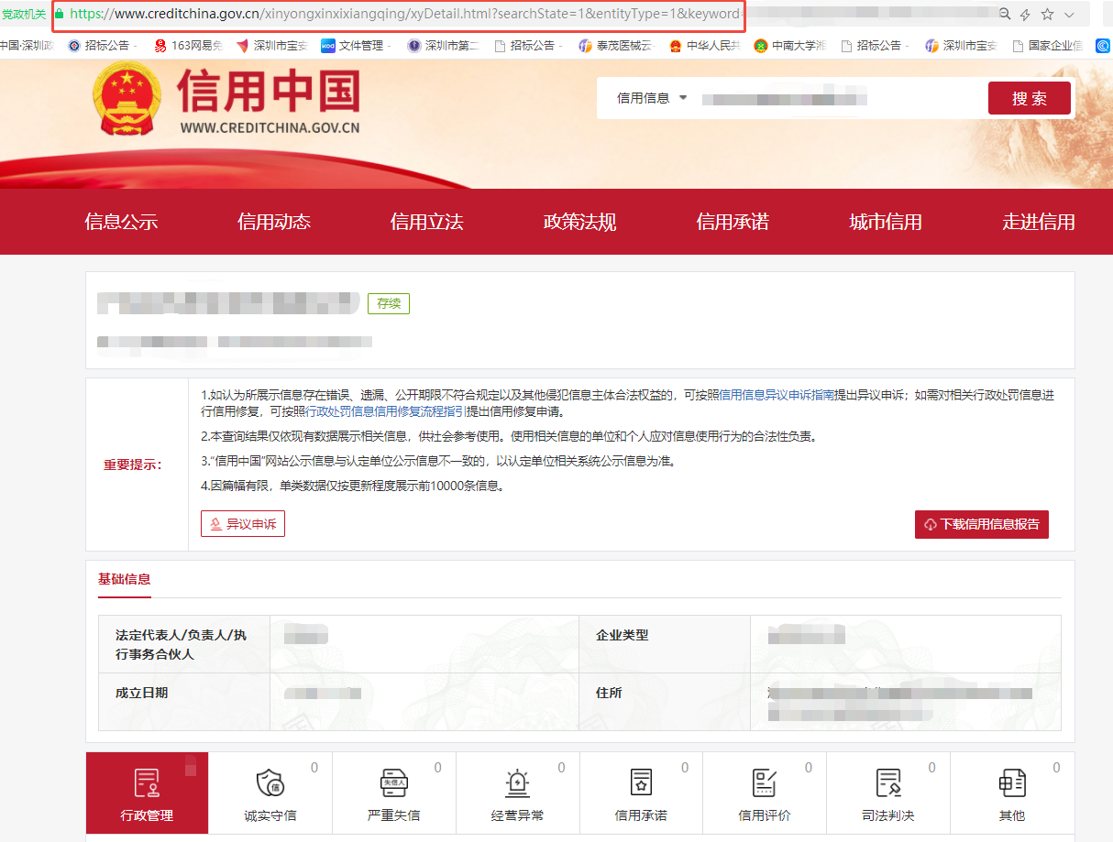
“重大税收违法失信主体” 示例图片:
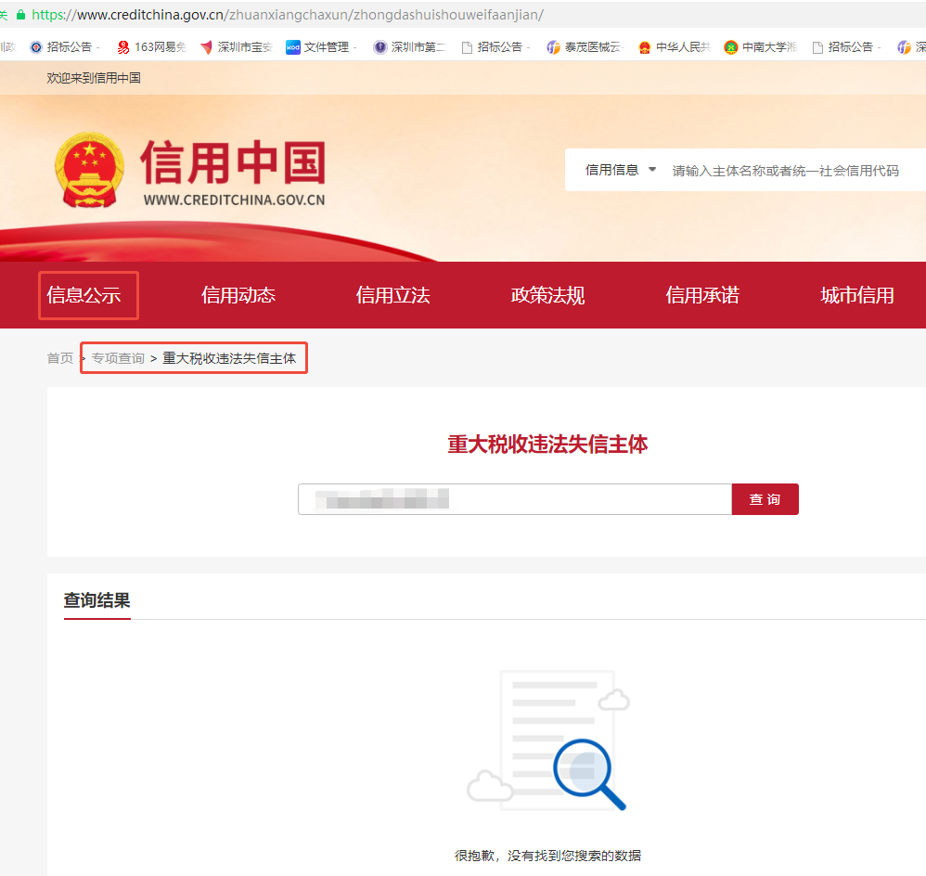
“失信被执行人”示例图片：
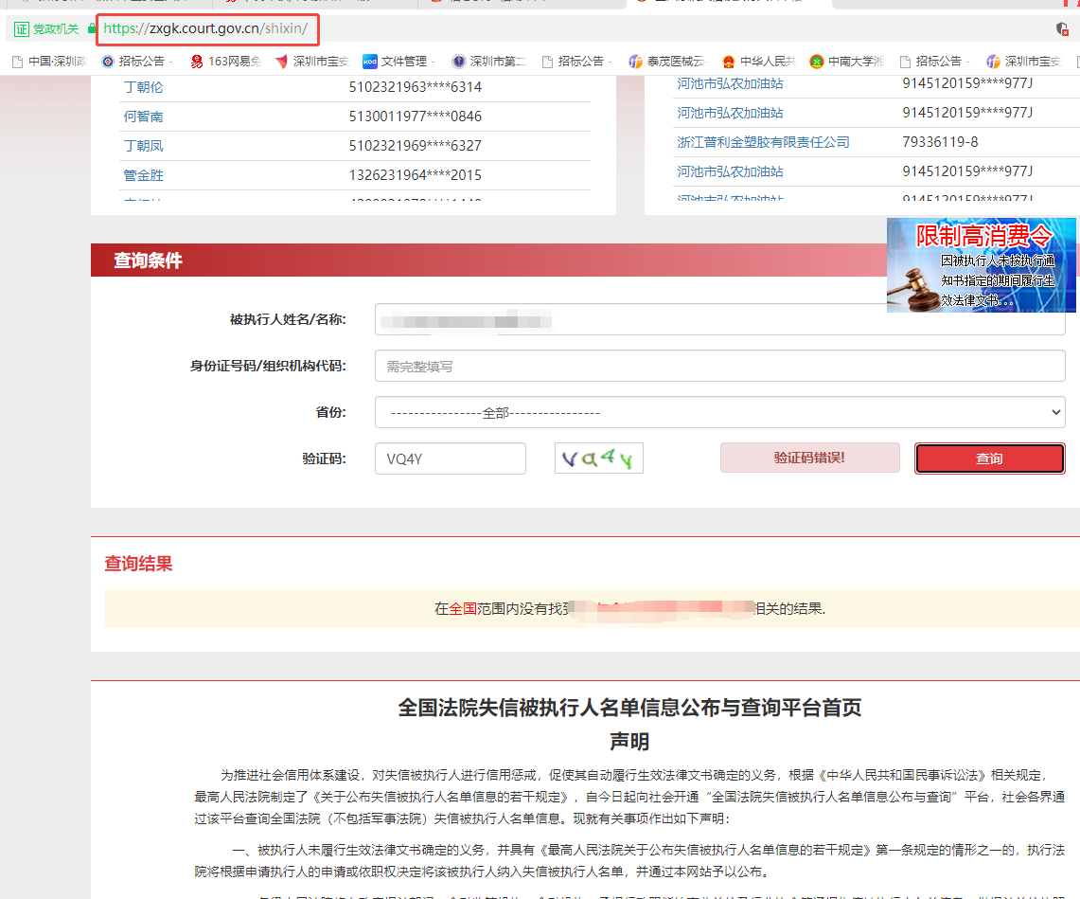
查询截图时间: 年 月 日 时 分(北京时间)

注:供应商必须按要求提供自己单位的信用信息查询记录网络截图件｡

2.中国政府采购网信用信息查询记录网络截图件
中国政府采购网(www.ccgp.gov.cn)查询
查询路径:首页—点击“政府采购严重违法失信行为记录名单”—输入企业名称 — 查找
示例图片:
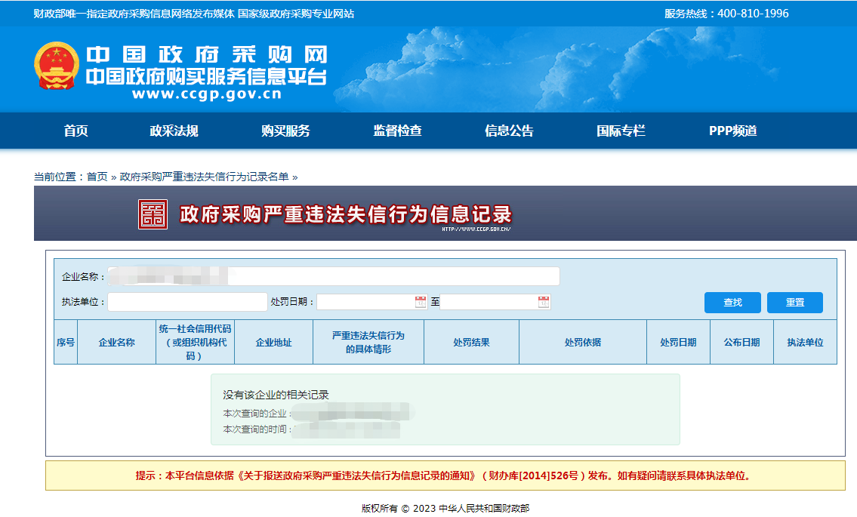
查询截图时间: 年 月 日 时 分(北京时间)

注:供应商必须按要求提供自己单位的信用信息查询记录网络截图件｡

3.深圳市政府采购监管网查询记录网络截图件
（http://zfcg.sz.gov.cn/cgjg/cxda/index.html)
示例图片:
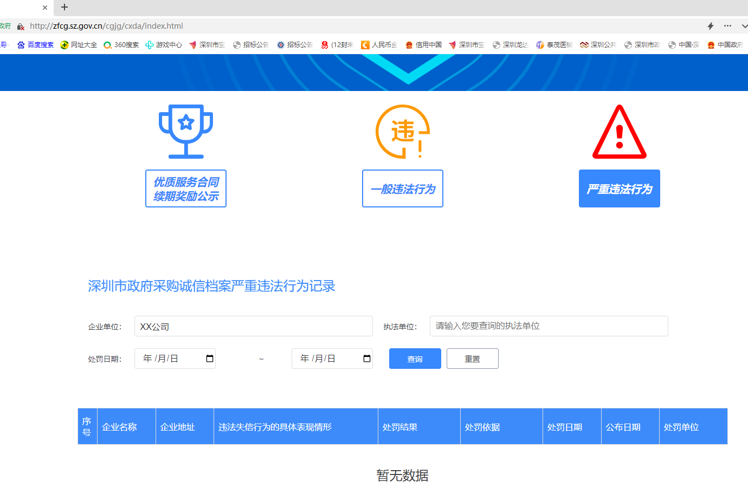
示例图片:
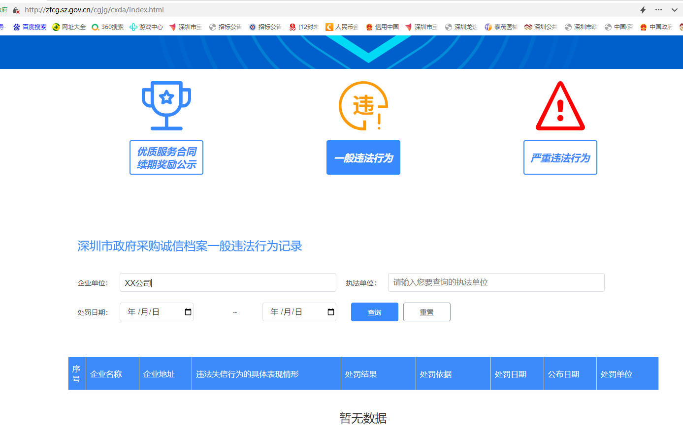
查询截图时间: 年 月 日 时 分(北京时间)

注:供应商必须按要求提供自己单位的信用信息查询记录网络截图件｡

4. 深圳信用网
（https://www.szcredit.org.cn/?cdType=sgsl&type=XZXK#/xyfw）
示例图片：
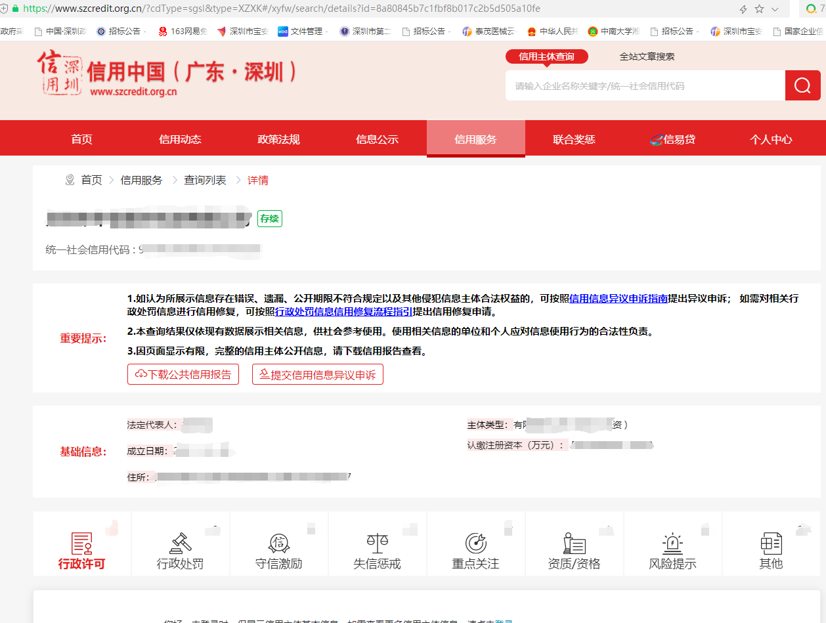

5. 国家企业信用信息公示系统
(https://www.gsxt.gov.cnindex.html)
示例图片:
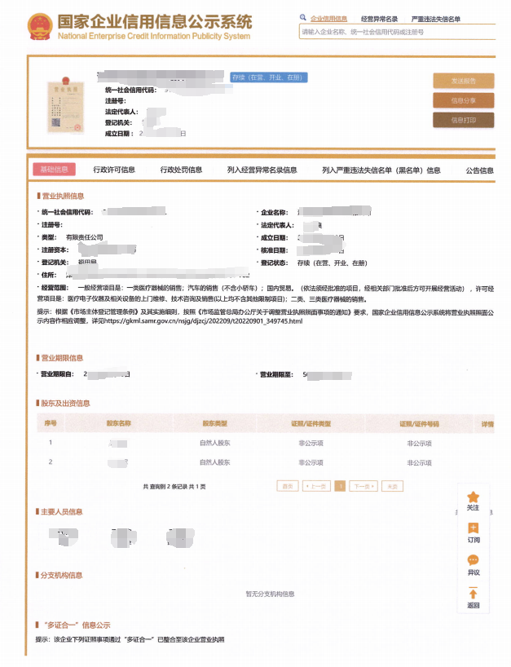
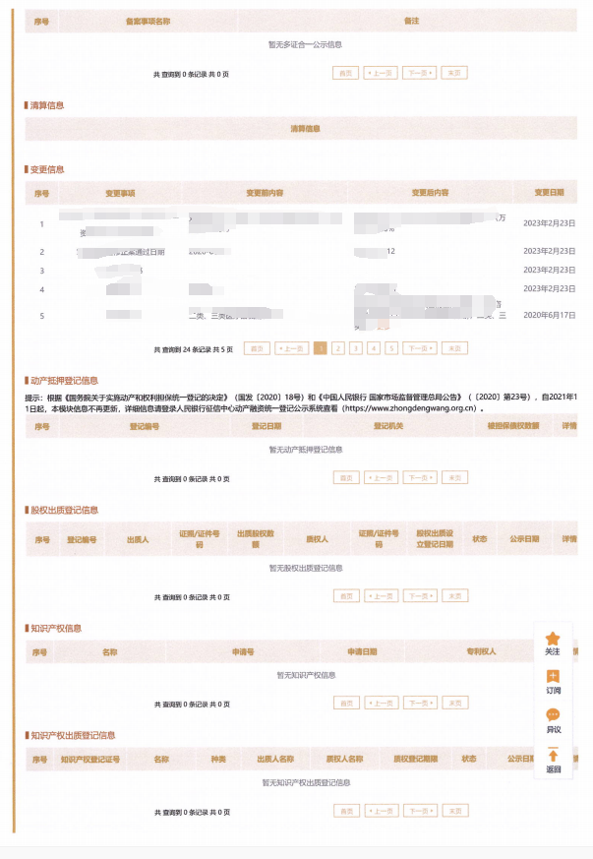
查询截图时间: 年 月 日 时 分(北京时间)

注:供应商必须按要求提供自己单位的信用信息查询记录网络截图件｡

十五、其他:投标资格证明文件,投标服务符合“招标文件”规定的证明文件,及投标人认为必要提供的其他内容｡
（其他招标文件要求提供的资料或投标人认为需要补充的资料）

十六､报价单
采购编号:BYZBCG2025-80
投标单位:

项目名称 | 报价(元)

全权代表签字:(盖章)
日期:

备注:
1､报价以人民币为结算单位｡
2､此表在不改变格式内容时,可自行制作｡
3､谈判现场需提供以下资料: （1）密封的投标文件6本（2正4副）；（2）1份密封的报价单；（3）待招标办工作人员收取投标商报价单后，参与本项目的投标商请立即发送投标文件电子版（PDF）至招标办邮箱。

